目录

一．引言 2

1.1 编写目的 2

1.2 背景 2

1.3 定义 2

1.4 参考资料 2

二．总体设计 3

2.1需求规定 3

2.2运行环境 3

2.3基本设计概念和处理流程 3

2.4结构图 4

三．接口设计 4

3.1用户接口 4

3.2外部接口 4

3.3内部接口 4

四．运行设计 5

a) 运行模块组合 5

b) 运行控制 5

c) 运行时间 5

五．系统数据库设计 5

d) 逻辑结构设计 5

六．系统出错处理信息 6

e) 出错信息 6

f) 补救措施 6

g) 系统维护设计 7

# 一．引言

本文是学生管理系统概要设计说明书。

## 编写目的

该学生信息管理系统软件项目是为适应教务发展的需要而进行研发的, 适用于学校内部相关部门。 该文档是对概要设计结果的进一步细化，给出目标系统 （即学生信息管理系统） 的精确描述，以便在编码阶段直接翻译成计算机的程序代码。

本报告的预期读者为项目管理人，教师，学生，软件开发工程师等。

## 背景

项目名称：学生信息管理系统

本项目的任务提出者：代祖华老师

开发者：刘佳、苏生铃、葛进花、包稚潼

用户：高校的学生和教师（先立足于西北师范大学）；

随着计算机网络技术的发展，给信息时代的人们带来了很大的方便。如今在Internet上，普及了更多，功能更加完整的各类管理系统。而针对于高校内使用的学生管理系统涉及到更高的安全性和方便性，这些在网上的资料很为零散。故我们为了整理和统一，为此进一步完善本系统的开发。使得此过程更加方便，更加透明，更加高效，以节省更多的人力和不必要的工作。

F. 而目前的此类系统或多或少的存在以下的问题：

1、不清楚建立网站的目的或没有根据自己的目的详细策划网站的功能，只适应一时之需；结果页面的设计，包括系统内的链接和功能未能真正提供方便；

2、安全性和其余功能与现实某些高校需求不符，在并不完全适合的情况下，体现出的不适合。或是针对某一点做出的管理系统，参差不齐。

G.通过对高校内学生信息及各方面管理工作的初步了解，从系统结构的组织，功能的实现，技术的要求以及可行性等多方面进行考虑，认为本课题是一个适应现今学生信息管理工作需求的计算机信息管理系统，具有一定的实际开发价值和使用价值。

## 定义

学生信息管理系统软件： 学校管理软件， 以学校为基本元素的、用程序来实现其功能的软件。

需求： 用户解决问题或达到目标所需的条件或功能；系统或系统部件要满足标准，规范或其它正式规定文档所需具有的条件或权能。

需求分析：包括提炼，分析和仔细审查已收集到的需求，以确保 所有的风险承担者都明其含义并找出其中的错误，遗憾或其它不足的地方。

模块的独立性： 是指软件系统中每个模块只涉及软件要求的具体的子功能，而和软件系统中其他的模块的接口是简单的.

## 参考资料

a.《构建之法》 --- 邹欣 出版社：人民邮电出版社;

b.《软件工程导论》 ---- 张海藩 编著：出版社： 清华大学出版社;

c.可行性分析报告;

d. 概要设计说明书;

# 二．总体设计

## 2.1需求规定

设计一个学生信息管理系统，用以满足管理员的教学管理、用户管理、宿舍管理、选课管理，教师的课程管理、成绩管理、宿舍管理，学生的选课、信息修改、成绩查询等功能。

以改写web前端的方式对系统进行开发，JSP页面显示，后台代码为Java语言编写。方便用户登录使用，也方便开发人员后期维护。

## 2.2运行环境

1．server 要求内存在256以上，CPU2.0GB以上

2．Clinet内存在128以上，CPU奔腾III以上，最大支持20台分机连接到主机上

3．Tomcat服务器版本在7.0以上

4.操作系统：windows xp 以上操作

5.系统数据库管理系统：mysql

6.编程软件：myeclipse，Navicat

## 2.3基本设计概念和处理流程

1.系统整体设计需要完成用户登录界面，判断用户合法性、完成数据库的连接。

2.基础资料管理：基础资料管理包括对院系、班级和学期的设置。该模块可实现以下功能：

添加、修改、删除和显示院系代码、院系名称和电话号码。

添加、修改、删除和显示班级代码、班级名称、学生人数和所属院系名。

添加、修改、删除和显示学期代码、学期名称

3. 学生信息管理：学生信息管理包括对学生档案和学籍的管理。该模块可实现以下功能：

添加、修改、查询和显示学生的基本信息、所属班级和院系。

记录学生学籍、学生离校信息和学生调动信息。

4. 课程信息管理：课程信息管理包括对课程设置和班级选课的管理。该模块可实现以下功能：

添加、修改、删除和显示课程代码、课程名称、学分和院系名称。

添加、删除和提交班级所选课程。

5. 成绩信息管理：实现对公寓财产管理的功能成绩信息管理包括对成绩录入和成绩分析的管理。该模块可实现以下功能：

录入班级课程成绩，以不同形式（列表统计、图表分析）显示班级课程成绩。

6.宿舍查询：查询宿舍状态和入住信息。

## 2.4用户关系图

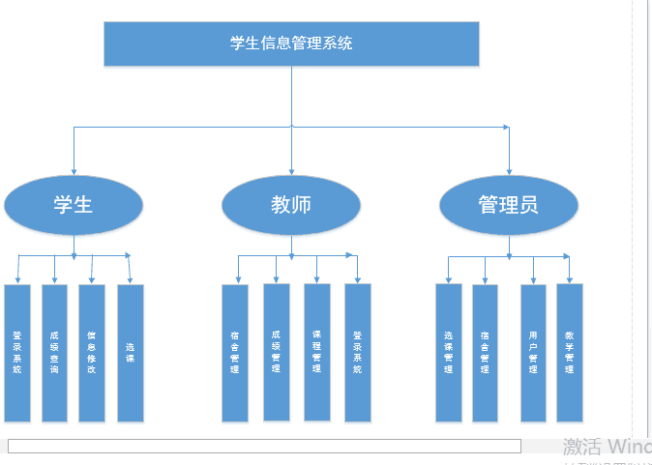

2.5人工处理过程

根据用户的需求，随时单击各种按钮，以决定系统进程.

# 三．接口设计

## 3.1用户接口

登录界面主要主要实现用户登录功能， 用户输入正确的用户名和密码才能登录系统，如果出现错误，系统会提示出错，并提示出现正确的用户名和密码。本界面提供两个文本框用于用户名和密码的输入。 总的来说，系统的应做到可靠性、简单性、易学性和使用。

## 3.2外部接口

软件接口

服务器使用 Java提供的对 SQL server 的接口，进行对数据库的所有访问。

服务器程序上使用 mysql 对数据库的备份命令，以做到对数据库的保

存。

硬件接口

在输入方面，对于键盘、鼠标的输入，可用的标准输入输出，对输入

进行处理。

## 3.3内部接口

内部接口方面，各模块之间采用函数调用、参数传递、返回值的方法 进行信息传递。 具体参数的结构将在下面数据设计的内容中说明。 接口传递的信息是以数据结构封装了的数据， 以参数传递或返回值的形式在各模块间传递。

数据库接口采用Navcat界面化软件中mysql 连接方式

# 四．运行设计

## 运行模块组合

登录—— >进入 ——>主页面 —— >管理员 —— >功能界面登录—— >进入 ——>主页面 —— >教师 —— >功能界面登录—— >进入 ——>主页面 —— >学生 —— >功能界面登录

## 运行控制

单击显示的字体，其字体为超链接，会直接跳转到所需页面

## 运行时间

1.第一种运行时间为 1.0 秒。

2.第二种运行时间为 1.1 秒。

3.第三种运行时间为 1.2 秒

# 五．系统数据库设计

## 逻辑结构设计

DBMS 的使用上系统采用 SQL SERVER,系统主要需要维护 5张数据表：

（ 1）（1）kc（课程）见表 1

表 5-1

|  |  |  |  |
| --- | --- | --- | --- |
| 字段名 | 数据类型 | 是否允许为空 | 说明 |
| 课程号 | Char（3） | Not null | 主键 |
| 课程名 | Char（16） | Not null |  |
| 开课学期 | tinyint | Not null | 只能为 1-8 |
| 学时 | tinyint | Not null |  |
| 学分 | tinyint | null |  |

（2）xs_kc（学生选课）见表 2

表 5-2

|  |  |  |  |
| --- | --- | --- | --- |
| 字段名 | 数据类型 | 是否允许为空 | 说明 |
| Char（6） | Not null | Not null | 主键 |
| 课程号 | Char（3） | Not null | 主键 |
| 成绩 | tinyint | null |  |
| 学分 | tinyint | null |  |

（3）xs（学生）见表 3

表 5-3

|  |  |  |  |
| --- | --- | --- | --- |
| 字段名 | 数据类型 | 是否允许为空 | 说明 |
| 学号 | Char（6） | Not null | 主键 |
| 姓名 | Char（8） | Not null |  |
| 专业名 | Char(10) | null |  |
| 性别 | Bit | null | 男 1，女 0 |
| 出生日期 | SmallDatetime | null |  |
| 总学分 | tinyint | null |  |
| 照片 | image | null |  |
| 备注 | text | null |  |

(4)user1 （管理员登录）见表 4

表 5-4

|  |  |  |
| --- | --- | --- |
| 字段名 | 数据类型 | 说明 |
| 角色 | Char(3) |  |
| 用户名 | Char(6) | 主键 |
| 密码+ | Char(6) | Not null |

（5 ）user2( 学生登录 )见表 5

表 5-4

|  |  |  |
| --- | --- | --- |
| 字段名 | 数据类型 | 说明 |
| 角色 | Char(3) |  |
| 用户名 | Char（6） | 主键 |
| 密码 | Char（6） |  |

六．系统出错处理信息

## 出错信息

1. 登录不成功。
2. 输入密码或账号错误。
3. 连接数据库错误。
4. 数据库出现乱码。

## 补救措施

1 重新登录，页面刷新

1. 重新输入账号或密码
2. 修改连接语句
3. 将 charset改为“ UTF-8”

## 系统维护设计

维护方面主要为对服务器上的数据库数据进行维护。可使用SQL

SERVER 的数据库维护功能机制。 例如，定期为数据库进行 Backup， 维护管理数据库死锁问题和维护数据库内数据的一致性等。